**本文档适用于M系列路由器搭建VPN作为服务器端的场景**

适用型号：M30V1.0/M50/M80 问题分类：功能设置

**注意：**

1. **以PPTP为例；**
2. **主节点需要固定公网IP才可实现此功能；**

参考拓扑图如下：

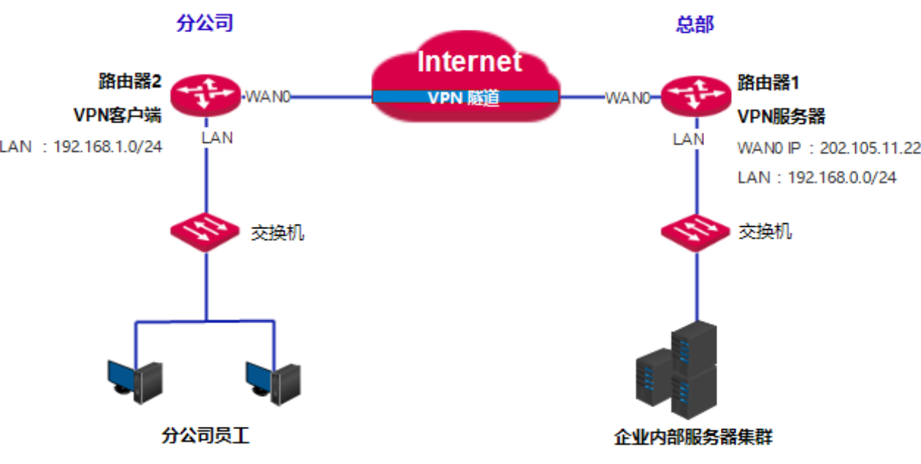

**设置方法：**

**步骤1：开启PPTP服务器**

登录M系列路由WEB设置页面，选择‘VPN 服务-PPTP/L2TP 服务端’，进行各项参数配置。

• 服务器状态：选择“开启”。

• 服务器类型：选择 VPN 服务器的类型，本例为“PPTP”。

• WAN 口：指定 VPN 服务器与客户端建立隧道的出口，本例为“WAN0”。

• 加密：是否启用数据加密，PPTP 客户端处配置必须与此端保持一致。

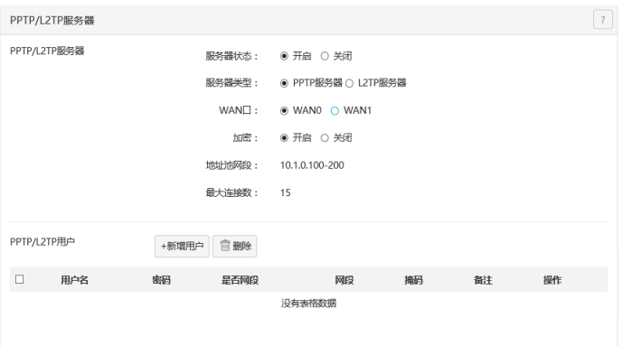

**步骤2：配置 PPTP/L2TP 用户**

**1) 进入路由器 1 的『VPN 服务』→『PPTP/L2TP 服务端』页面；**

**2) 点击 +新增用户 ；**

**3)** 在【新增用户】窗口进行下述参数配置；

• 用户名：输入 VPN 客户端进行 VPN 连接时所用的用户名，如“fengongsi1”。

• 密码：输入对应用户名的密码，如“fengongsi1”。

• 是否网段：选择“是”。

• 网段：输入 VPN 客户端局域网的网络号，本例为“192.168.1.0”。

• 掩码：输入“255.255.255.0”。

• 备注（可不填）：输入该用户帐号的描述信息，如“分公司 1”。

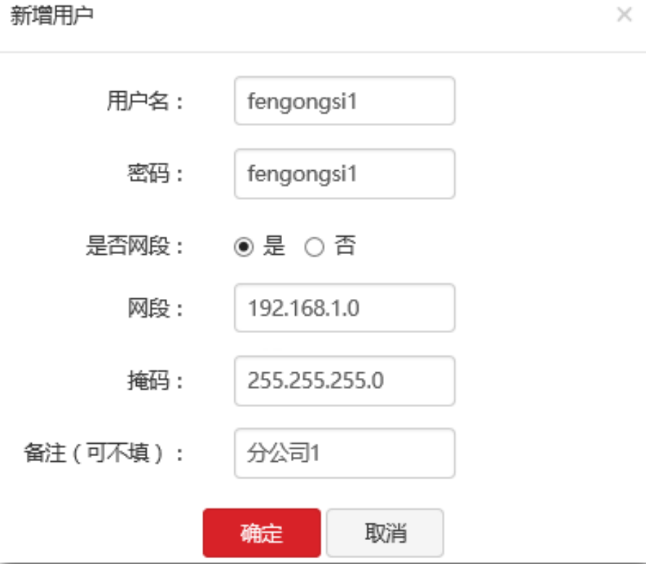

1. **若为个人用户，则在网段处选择否**

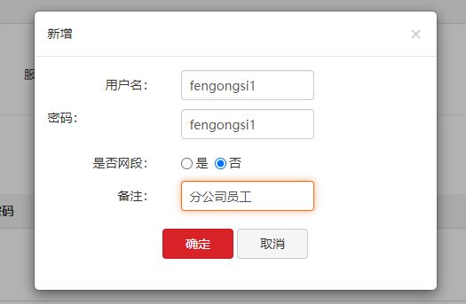

**步骤3：去往客户端路由或者个人PC写入对应账号信息**